Concurentie onderzoek

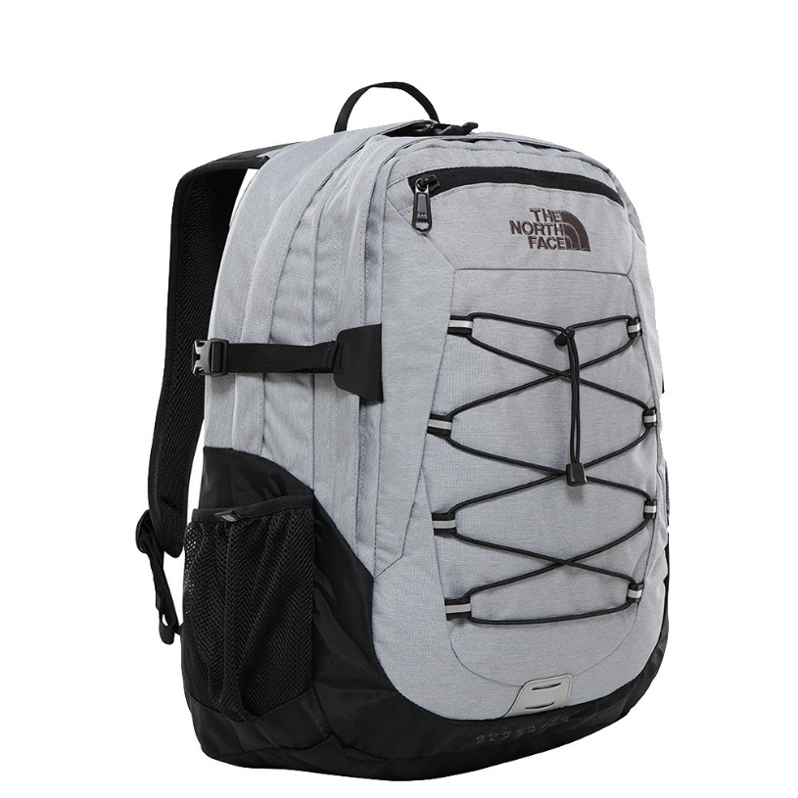
Voordelen: het Is een grote tas met veel vakken voor veel spullen
Nadeel: doordat de tas zo groot is kun je hem niet of moeilijker omhouden met sporten of activiteiten

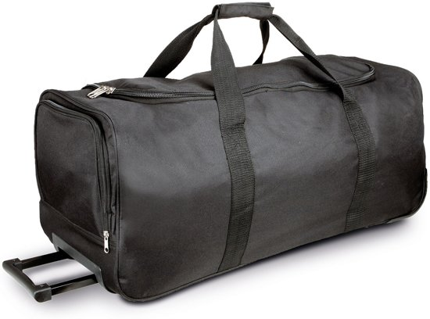
Voordelen: het is een grote tas waar zelfs je skateboard in zou kunnen en hij heeft wieletjes waardoor je hem makkelijker mee kan nemen
Nadelen: omdat de tas zo groot is kun je hem moeilijker mee nemen naar plekken en je kan hem al helemaal niet omhouden tijdens het skaten.

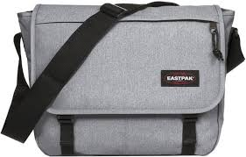
Voordelen: de tas heft een groot vak waardoor die overzichtelijk is en de tas is van een stevige stof gemaakt.
Nadelen: het is een schouder tas en dat is niet fijn tijdens het skaten en er is niet heel veel ruimte
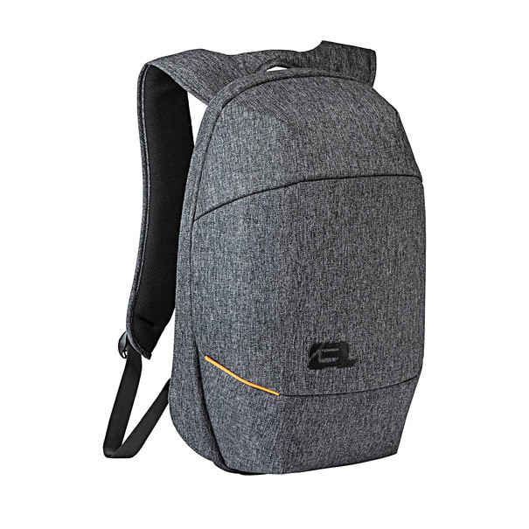
Voordelen: het is een kleine tas die je om kan houden tijdens het skaten met genoeg ruimte voor je belangrijke of dure spullen in te bewaren, ook ziet de tas er stevig uit.
Nadelen: doordat de tas zo klein is kunnen er weinig spullen in.

